Inhaltsverzeichnis

1. Anforderungen analysieren 1

1.1. Erweiterte Anforderungen 1

1.1.1. Funktionale Anwendungsfälle 1

1.1.2. Nicht-funktionale Anwendungsfälle 1

1.2. Personas 2

1.3. Anwendungsfalldiagramm 3

2. Persistenzschicht planen 4

3. Schnittstellen planen 4

4. Sequenzdiagramm 5

5. Quellen 5

# Anforderungen analysieren

## Erweiterte Anforderungen

### Funktionale Anwendungsfälle

* Als Mitglied kann ich bei einer Buchungsanfrage auswählen, ob man ein Platz in einem Einzelbüro oder einen Platz in einem Grossraumbüro buchen will.
* Der Administrator hat die Möglichkeit eine Notiz beim Ablehnen oder Bestätigen einer Buchung hinzuzufügen.
* Ein Mitglied hat die Möglichkeit sich alle abgelehnten oder bestätigten Buchungen anzeigen zu lassen und auf Notizen zu reagieren (Art Chatfunktion als Kommentare)

### Nicht-funktionale Anwendungsfälle

* Bei einer Fehlgeschlagenen Anmeldung soll eine Fehlermeldung ausgegeben werden und die eingegebenen Daten wieder zurückgesetzt werden.
* Eine Falsch getätigte Buchung darf nicht gespeichert werden
* Das Login muss in 99 von 100 Fällen problemlos ausgeführt werden können.

## Personas

**Rolle** = Besucher

**Vorname** = Max

**Nachname** = Mustermann

**Alter** = 25

**Geschlecht** = M

**Berufliche** **Tätigkeit** = Webentwickler bei einer kleinen Softwarefirma

**Nutzungsgründe** = Durch das häufige Homeoffice möchte Max sich wieder ab und zu einen abwechslungsreichen Tagesablauf machen und dadurch ausser Hause arbeiten gehen.



**Rolle** = Mitglied

**Vorname** = Patricia

**Nachname** = Berger

**Alter** = 23

**Geschlecht** = W

**Berufliche** **Tätigkeit** = Studentin

**Nutzungsgründe** = Wegen den anstehenden Semesterprüfungen muss Patricia häufig lernen und hat zu Hause nicht täglich die Möglichkeit an einem Stillen Ort zu lernen, da sie noch einen 10 Jahre jüngeren Bruder hat.



**Rolle** = Administrator

**Vorname** = Thomas

**Nachname** = Meier

**Alter** = 48

**Geschlecht** = M

**Berufliche** **Tätigkeit** = Führer der Abteilung Coworking Space

**Nutzungsgründe** = Es bearbeitet und verwaltet Coworking Space Buchungsanfragen und Mitglieder.



## Anwendungsfalldiagramm

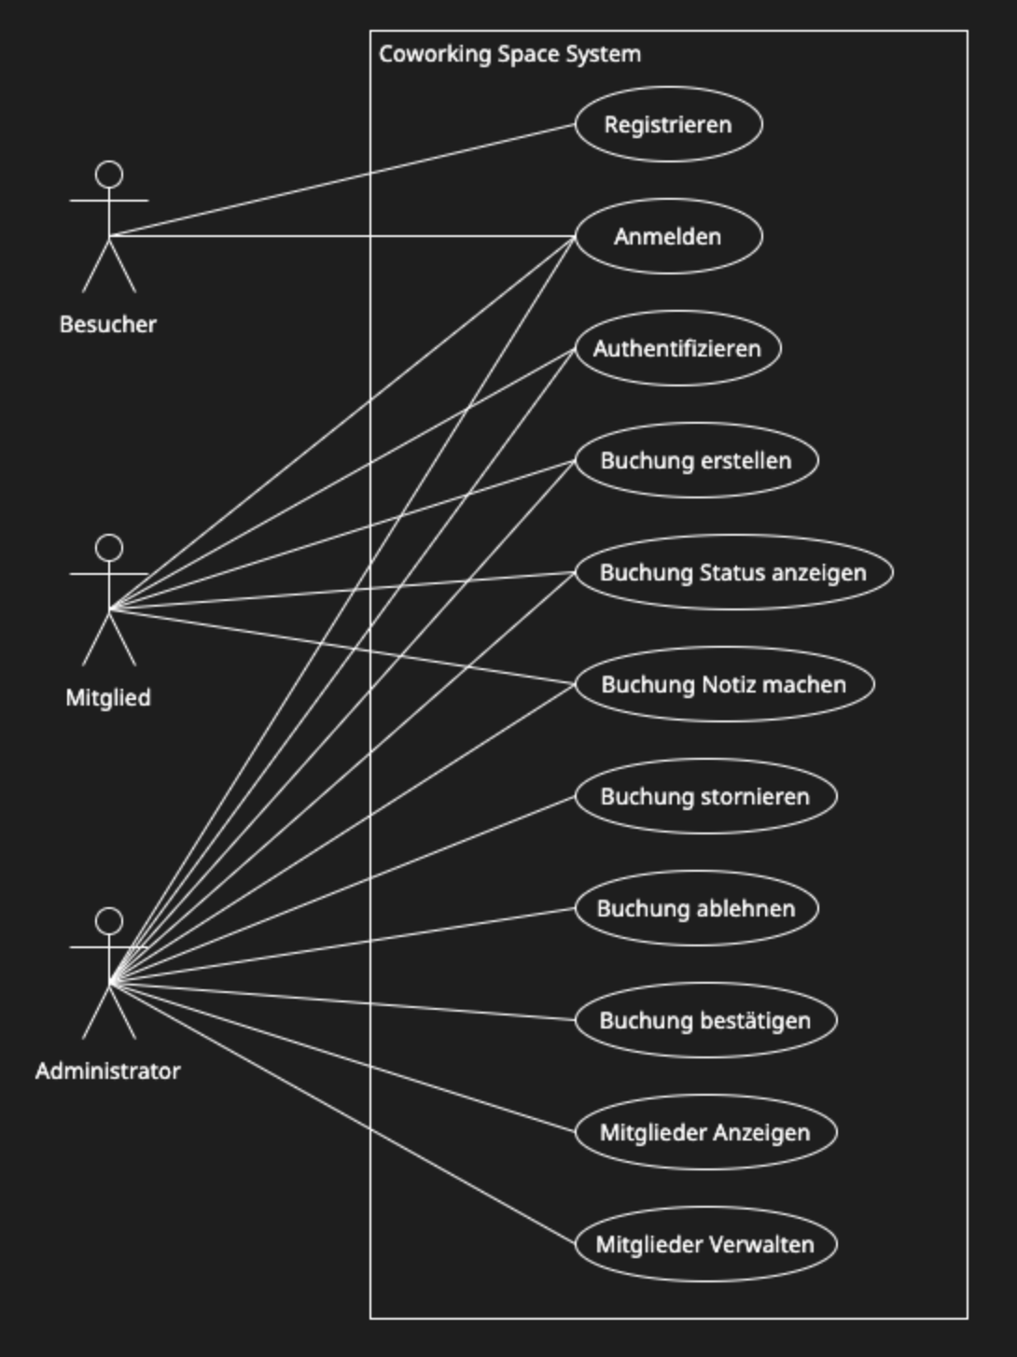

# Persistenzschicht planen

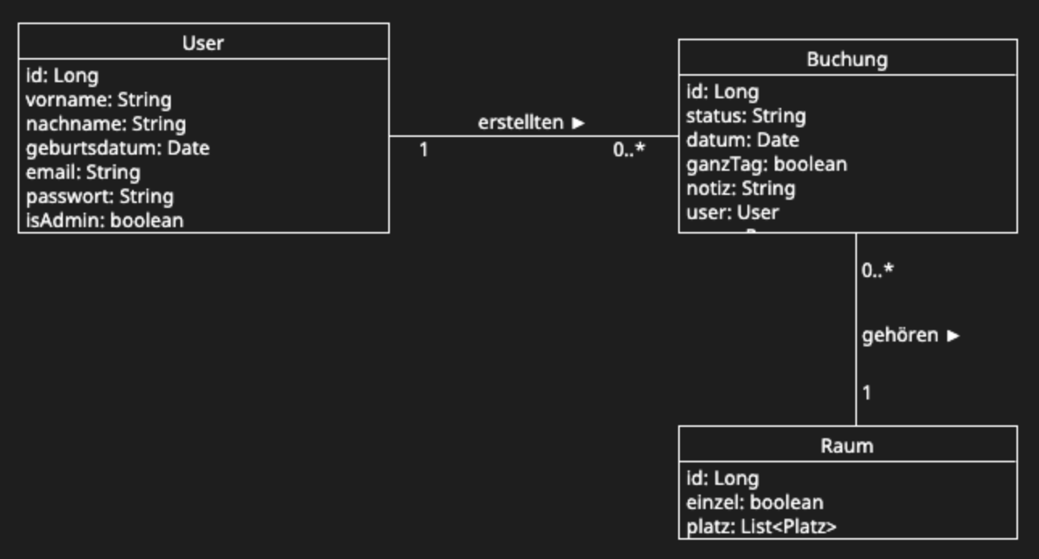

# Schnittstellen planen

|  |  |  |  |  |
| --- | --- | --- | --- | --- |
| HTTP-Methode | Url | Parameter | Success Code | Error Code |
| POST | /User | User | 200, 201 | 400, 404 |
| GET | /User |  | 200 | 400, 401, 404 |
| GET | /User/{id} |  | 200 | 400, 401, 404 |
| PUT | /User/{id} | User + ID | 200, 201 | 400, 401, 404 |
| DELETE | /User/{id} | ID | 200 | 400, 401, 404 |
| POST | /Buchung |  | 200, 201 | 400, 404 |
| GET | /Buchung |  | 200 | 400, 401, 404 |
| GET | /Buchung/{id} | ID | 200 | 400, 401, 404 |
| PUT | /Buchung/{id} | Buchung + ID | 200, 201 | 400, 401, 404 |
| DELETE | /Buchung/{id} | ID | 200 | 400, 401, 404 |
| POST | /Buchung/{id}/Notiz | Buchung + ID | 200, 201 | 400, 404 |
| GET | /Buchung/{id}/Notiz | Buchung + ID | 200 | 400, 401, 404 |
| GET | /Buchung/{id}/Notiz/{id} | Buchung + ID + ID | 200 | 400, 401, 404 |
| PUT | /Buchung/{id}/Notiz/{id} | Buchung + ID + Notiz + ID | 200, 201 | 400, 401, 404 |
| DELETE | /Buchung{id}/Notiz/{id} | Buchung + ID + ID |  | 400, 401, 404 |

# Sequenzdiagramm

Ablauf neue Buchung erstellen

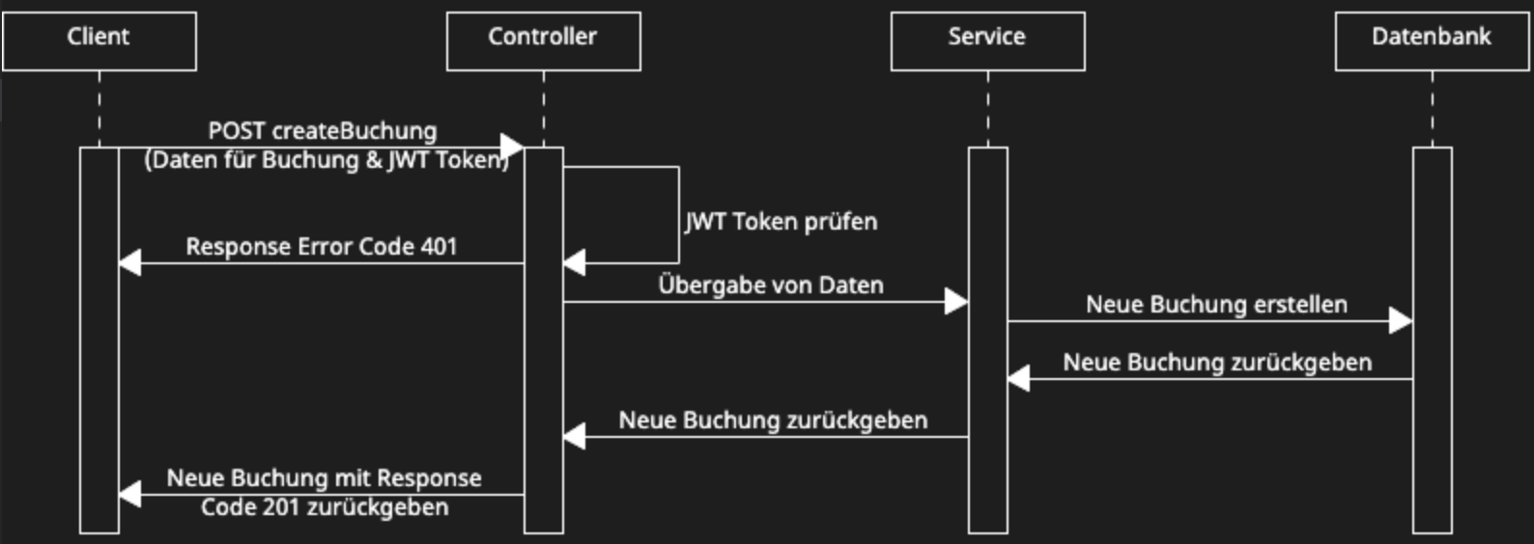

# Quellen